Бюджетное учреждение Омской области

дополнительного образования

«Омская областная станция юных техников»

Обеспечение безаварийного разделения ступеней
моделей-копий ракет

Автор: Кулеев Равиль Рустамович, обучающийся ракетомодельной лаборатории БУ ДО «Омская областная СЮТ»
Руководитель: Рыбин Александр Николаевич, педагог дополнительного образования БУ ДО «Омская областная СЮТ»

г. Омск, 2016

Оглавление

 |  | Стр.
 | Аннотация | 3
 | Введение | 3
1. | Основная часть | 4
1.1. | Создание рабочих чертежей модели | 6
1.2. | Система спасения ступеней | 6
1.3. | Практические советы изготовления модели-копии ракеты | 9
1.4. | Стартовое оборудование | 10
1.5. | Летные испытания модели | 10
1.6. | Расчет устойчивости полета модели-копии ракеты | 12
1.7. | Характеристика готовой модели-копии ракеты «AELOUS» | 12
2. | Заключение | 15
 | Список литературы | 16
 | Приложения | 17

Аннотация
Ракетомодельный спорт — один из видов технического спорта, в котором участники соревнуются в конструировании, изготовлении, организации запуска моделей ракет. Для участия в соревнованиях изготавливаются модели, максимально передающие особенности конструкции прототипа.
Для того чтобы создать модели, обучающиеся должны обладать не только знаниями технологии изготовления моделей, но и сведениями по истории развития летательных аппаратов, т.е. «добывать» информацию самостоятельно в форме исследовательской работы. В лаборатории ракетомоделирования Омской областной станции юных техников создана уникальная атмосфера, позволяющая заниматься не только изучением, конструированием и изготовлением моделей ракет, но и подготовкой к увлекательным и зрелищным соревнованиям, где и проходит основная презентация кропотливой работы.

Введение
Из всех категорий моделей ракет соревнования с моделями-копиями самые зрелищные. В соревнованиях этой категории участвуют модели, которые являются копиями существующих ракет, управляемых снарядов и космических летательных аппаратов.
Перед полетом модели-копии проходят стендовую оценку, во время которой проверяют масштаб и качество изготовления. После выполнения программы полета происходит подсчет очков. Победитель определяется по наибольшей сумме очков, набранных за стендовую оценку и за лучший результат полета.
Как правило, модели, должны обладать не только отличными стендовыми показателями, но и техническими характеристиками, позволяющими демонстрировать устойчивые положительные результаты запуска ракеты со стартовой площадки и полета во время соревнований. Обеспечить надежную и безаварийную посадку моделей ракет, а, следовательно, безопасность разделяющихся ступеней, удается крайне редко.
Актуальность представленной темы обусловлена не только значимостью сохранения изготовленных моделей и штатного разделения ступеней, но и отсутствием разработок по данному вопросу.
Цель данной работы: изготовить модель-копию ракеты, обладающей свойством штатной и безаварийной посадки.
Задачи:
- рассмотреть существующие конструкции ракет;
- определить возможные варианты системы спасения ступеней ракет;
- проанализировать конструкции ракет на предмет надежности системы спасения и трудоемкости выполнения;
- осуществить выбор модели-копии для изготовления;
- изготовить рабочие чертежи;
- создать действующую модель-копию ракеты;
- провести испытания изготовленной модели-копии;
- рассмотреть возможность дальнейшей модернизации схемы.
Объект исследования: безопасность разделяющихся ступеней моделей копий ракет.
Предмет система разделения двухступенчатых моделей ракет.
- Основная часть
Старт, работа ступеней, ускорителя и всех остальных систем – все это должно быть выполнено так же, как и у ракеты – прототипа.
Для выбора модели прототипа ракеты я изучил существующие конструкции ракет:
№ | Название | Технические характеристики | Трудоемкость | Стоимость модели прототипа
1. | Ракета-носитель «Восток» (индекс 8к72) | 3-х ступенчатая,  вес 287 т,  длина 38,36 м,  размах по воздушным рулям 10,3 м. | 1. Центральный блок,  2. 4 ускорителя,  3. много деталировки | 5000 руб.
2. | Ракета-носитель «Зенит-2» (индекс 11к77) | 3-х ступенчатая,  вес 459 т,  длина 57 м,  диаметр 3,9 м | 1. Много деталировки,  2. сложная покраска,  3. нет стабилизаторов,  4. сложная подготовка к полету | 3000 руб.
3. | Метеорологическая ракета “AELOUS” | 2-х ступенчатая, длина 6,4 м,  вес 508 кг,  диаметр 1 ступени 0,42 м,  диаметр 2 ступени 0,23 м | 1. Разные диаметры ступеней,  2. необходим переходный модуль  3. нужен спецотсек для парашюта 1 ступени. | 2000 руб.

Стоимость модели прототипа была определена исходя из следующих параметров:
- Необходимого количества технологического оборудования, изготовленного по оригинальным чертежам, а именно: оправки, формы, шаблоны и т.п.
- Номенклатура используемых материалов определялась их прочностными характеристиками в условиях повышенных нагрузок и температур.
Сопоставив технические характеристики, сложность изготовления, материальные затраты, мы остановились на копии ракеты – зонда «AELOUS», не только из-за красивой, динамичной формы, но и потому что:
– минимальны затраты рабочего времени на изготовление модели,
– трудоемкость выполнения, которая зависит от сложности конструкции модели и алгоритма подготовки к пуску оптимальна для конструкции, способной выполнить летную программу.
Было учтено и наличие:
– модельных ракетных двигателей (МРД) для комплектации ступеней;
– всех необходимых материалов для изготовления модели-копии ракеты;
– опыта создания летающих 2-х ступенчатых моделей-копий ракет.
При недостаточном производстве модельных ракетных двигателей (далее МРД) был выбран двухступенчатый вариант с использованием по одному двигателю в каждой ступени.
  - Создание рабочих чертежей модели
В процессе работы была изучена имеющаяся на эту тему литература, определены технические параметры будущей модели, материалы, выбраны технологии изготовления и сборки.
Для работы над чертежами модели-копии мы использовали материал, опубликованный в журнале «Modelarz» (№ 3, 1973).
После проработки компоновочных решений были самостоятельно изготовлены рабочие чертежи модели (Рис. 1).

1.2 Система спасения ступеней
Для формирования системы спасения ступеней были предложены и рассмотрены следующие варианты:
- создать разделяющийся на части корпус первой ступени;
- поместить парашют в специальный контейнер, вклеенный в корпус ракеты. Раскрытие парашюта произойдет после отстрела;
- сконструировать на I ступени парашютный отсек с выбросом парашюта в противоположную сторону движения ракеты.
В связи с тем, что диаметр второй ступени небольшого размера, было решено разместить систему спасения первой ступени в специальном отсеке самой ступени.
После окончательной проработки рабочий чертеж модели копии выглядит следующим образом:
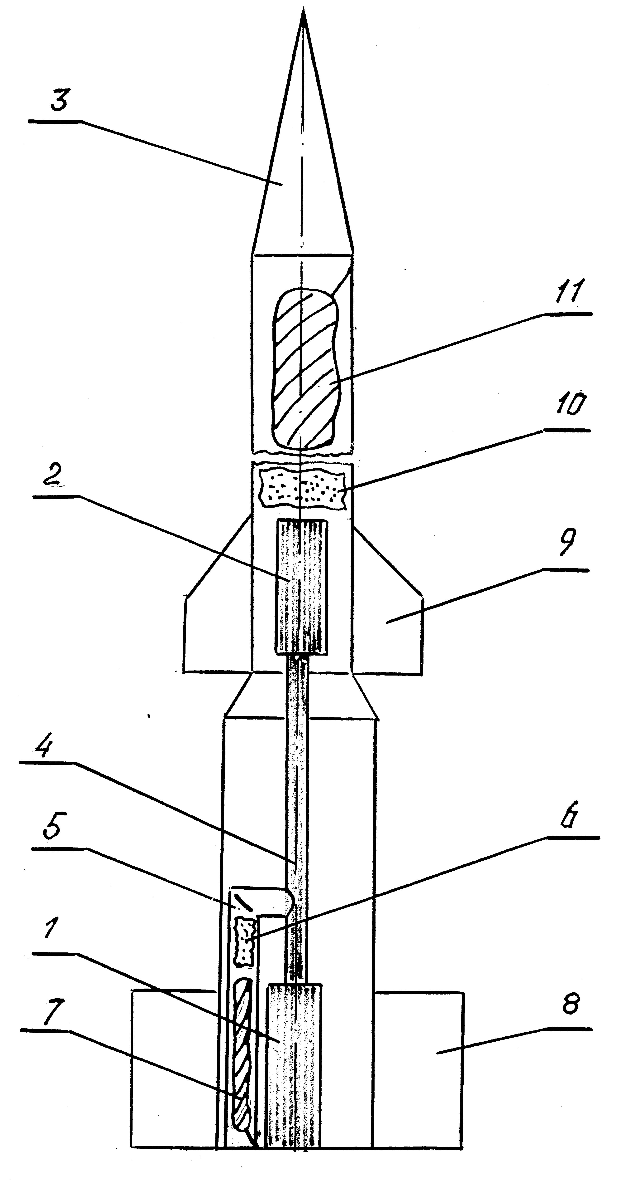
.
Рис. 1. Двухступенчатая модель – копия ракеты «AELOUS»

- Двигатель первой ступени.
- Двигатель второй ступени.
- Обтекатель.
- Огневод.
- Коллектор.
- Пыж.
- Парашют.
- Стабилизатор первой ступени.
- Стабилизатор второй ступени.
- Пыж.
11 Парашют второй ступени.

Разработанная и созданная нами системы спасения первой ступени работает таким образом (см. чертеж модели –копии):
После окончания работы основного заряда двигателя МРД 20 (позиция 1) происходит воспламенение вышибного заряда. Пороховые газы в коллекторе (позиция 5) разделяются на два потока. Первый идет на запуск второй ступени по огневоду (позиция 4), второй поток – на выброс парашюта (позиция 7). Размеры проходных сечений определялись экспериментальным путем.
Аналогов спасения моделей-копий по такому принципу нет.
Спасение второй ступени обычное. После окончания работы двигателя МРД 10 - (позиция 2) срабатывает вышибной заряд, выбрасывается парашют (позиция 11) и отделяется обтекатель (позиция 3). Затем обе ступени плавно опускаются на парашютах. В таб. 1. Приведена Схема полета модели-копии

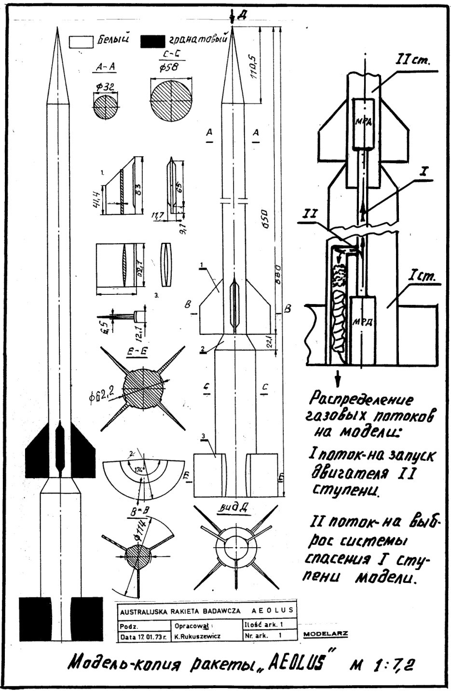

Рис. 2. Схема распределения газовых потоков.
1.3 Практические советы изготовления модели-копии ракеты:

- корпус первой ступени изготавливается на оправке диаметром 56 мм, а второй ступени диаметром 31 мм из двух слоев стеклоткани толщиной 0,3 миллиметра;
- переходная втулка и головной обтекатель вытачиваются из липы на токарном станке. Стабилизаторы первой и второй ступени изготавливаются из липовых пластин;
- парашюты выполнены из металлизированной лавсановой пленки;
- необходимо аккуратно укладывать парашют и его не следует обматывать стропами;
- «горячие узлы» двигательного отсека, то есть коллектор и огневоды, изготавливаются из углетканных материалов и тонкостенных алюминиевых трубок. Эти изменения увеличивают полетный ресурс модели в два раза.
- после сборки модель шпаклюют, после высыхания шпаклевки зачищают наждачной бумагой;
- окраска требует особой аккуратности. Сначала наносится белая краска, затем, закрыв окрашенные места липкой лентой, наносится красная.

1.4 Стартовое оборудование
- пусковое устройство;
- пульт управления;
- соединительные провода и воспламенитель.

1.5 Летные испытания модели.

Модель-копия ракеты участвовала в испытательных полетах. Было совершено пять зачетных полетов.

Таб. 1. Схема полета модели-копии

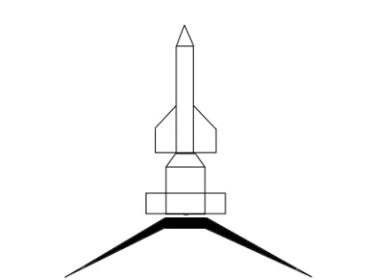 | Старт модели.
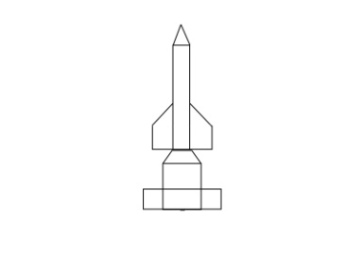 | Полет модели.
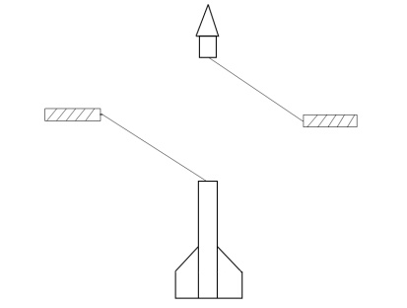 | Второе разделение.  Выброс парашюта второй ступени и парашюта спасаемого головного обтекателя.
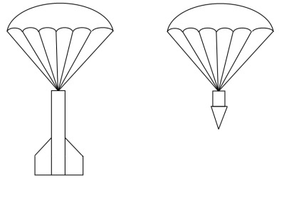 | Парашютируемый спуск второй ступени и головного обтекателя.

При доработке конструкции модели были опробованы:
- огневоды и коллекторы с диаметрами 5-7 мм,
- изготовленные из стеклоткани, углеволокна, тонкостенных дюралевых трубок.
- вес вышибного заряда первой ступени изменялся от 1,0 до 1,5 величины стандартной навески дымного пороха.

После проведенных экспериментов были определены оптимальный диаметр огневой трубки -6мм и количество вышибного заряда -1,3 величины стандартной навески дымного пороха.

1.6. Расчет устойчивости полета модели-копии ракеты представлен на рис. 3.
1.7. Характеристика готовой модели-копии ракеты «AELOUS» представлена на рис.4.

Масштаб 1:7;
Двигатель первой ступени – МРД 20 – 10 – 0;
Двигатель второй ступени – МРД 10 – 10 – 7;
Аэродинамические стабилизаторы -8 шт;
Головной обтекатель -1 шт;
Диаметр корпуса первой ступени -58 мм;
Диаметр корпуса второй ступени - 33 мм;
Толщина корпуса 0,6 мм
Модель обладает хорошими летными характеристиками. Данная модель может быть использована для участия в ракетомодельных соревнованиях класса S – 7 на реализм полета.

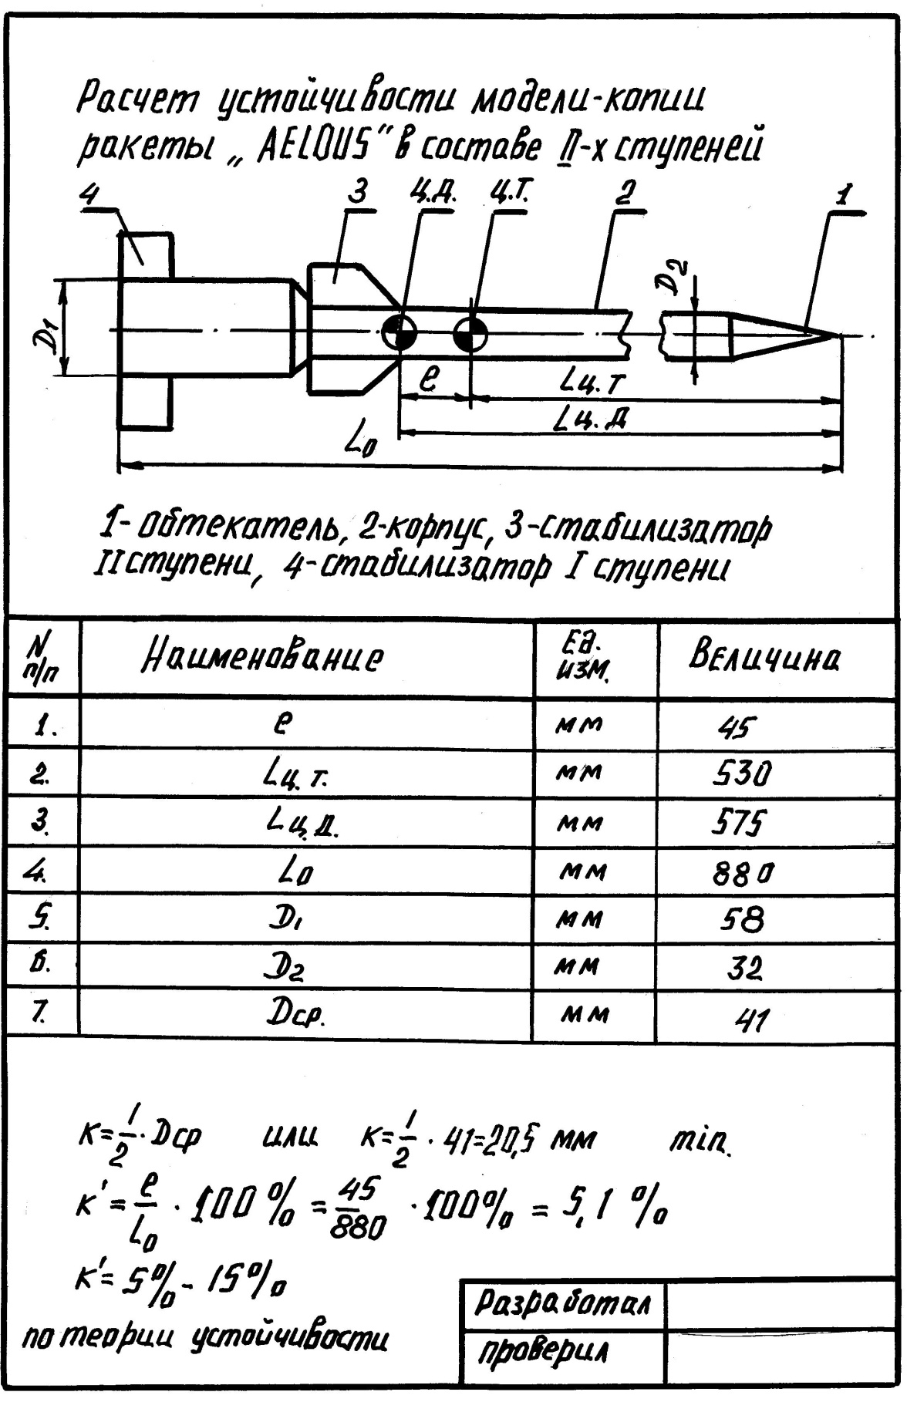
Рис. 3. Расчет устойчивости полета модели-копии ракеты

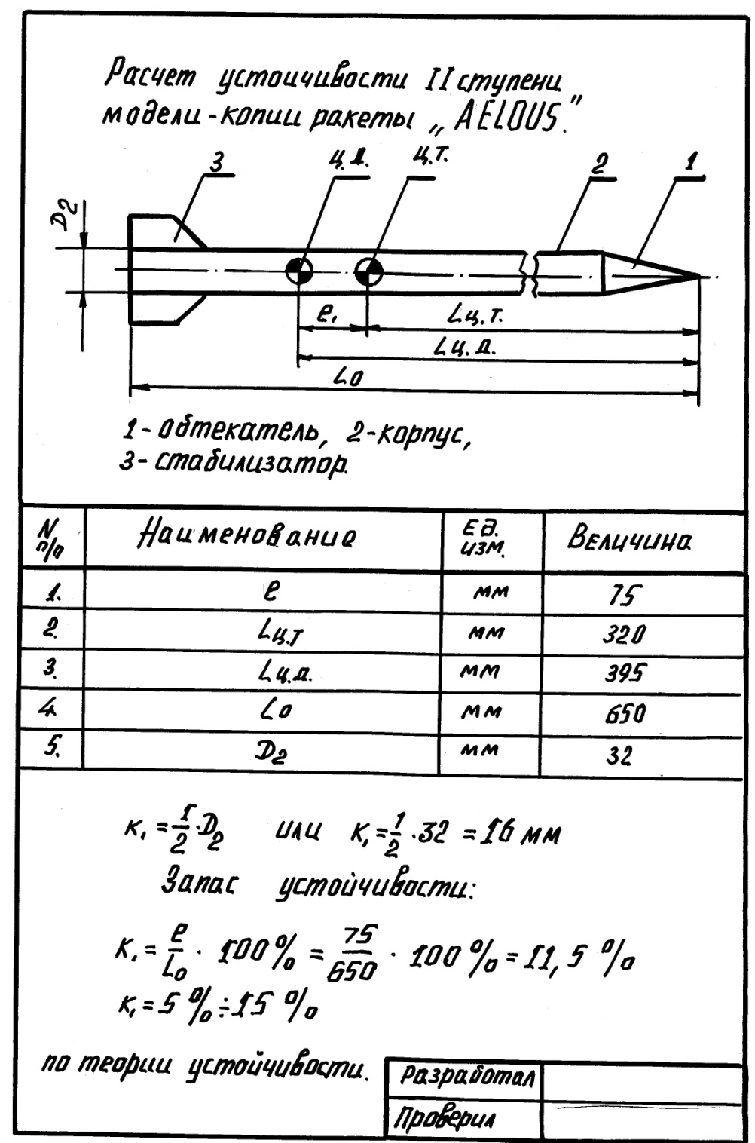

Рис.4. Характеристика готовой модели-копии ракеты «AELOUS»
3. Заключение

Т В процессе работы над прототипом, нами были проведены следующие этапы:
- Проведен сравнительный анализ 3 моделей ракет и осуществлен выбор прототипа для изготовления модели.
- Разработаны чертежи копии ракеты – зонда «AELOUS».
- Изготовлен летающий экземпляр модели – копии ракеты – зонда «AELOUS».
- Проведены запуски ракеты.
- Произведена корректировка и доработка горячих узлов системы разделения модели первой ступени.
- В результате проделанной работы нами была разработана и создана конструкция, обеспечивающая безопасное разделение ступеней и безаварийную посадку.
- Запуски ракеты, доработанной нами, прошли без замечаний. Старт модели аналогичен прототипу. Разделение ступеней и их спасение происходит по программе. Отделение головного обтекателя и его спасение так же происходит без сбоев.
Созданная система работает надежно, модель – копия успешно летает. Фото изготовленной модели представлены в приложениях № 1-5.

Список литературы

- Гаевский О.К. Авиамоделирование. М. ДОСААФ, 1964 г.
- Костенко В.И., Столяров Ю.С. Модель и машина. М. ДОСААФ, 1981 г.
- Костенко В.И., Столяров Ю.С. Мир модели. М. ДОСААФ, 1986г.
- Лети модель. Сборник. Сост. М.С. Лебединский. Под редакцией общ. Ред. Б.Л. Симакова, М. ДОСААФ, 1970 г.
- Рожков В.С. Спортивные модели ракет. М. ДОСААФ, 1984 г.
- Энциклопедический словарь юного техника. Сост. Б.В. Зубков, С.В. Чумаков. М. М. Педагогика. 1980 г.
- Журнал «Modelarz» (№ 3, 1973).
- https://ru.wikipedia.org/wiki/ (В поиске ввести: 1. Восток ракета-носитель; 2. Зенит-2 ракета-носитель)
- www.bwbooks.net
- https://masteraero.ru

Приложение № 1
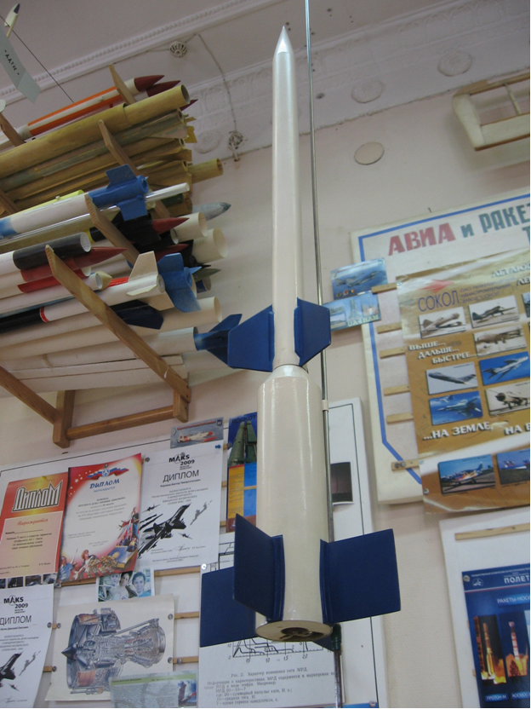

Общий вид двухступенчатой модели-копии ракеты «AEOLUS»
Приложение № 2
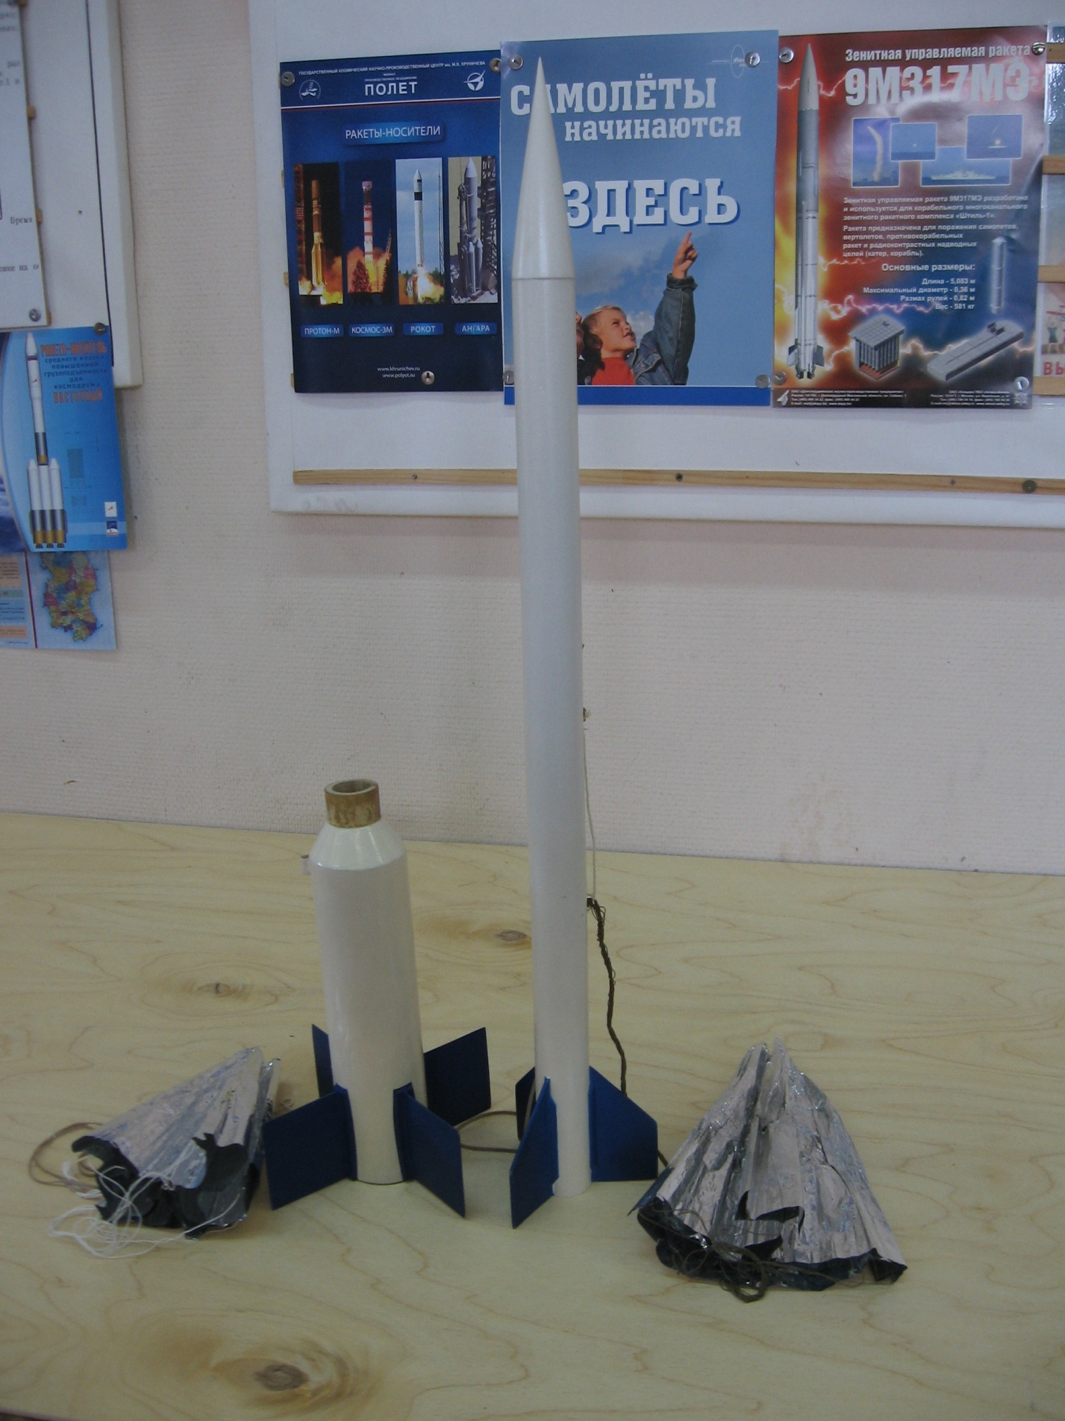
Вид двухступенчатой модели-копии ракеты «AEOLUS», разделенной на ступени с извлеченной системой спасения.
Приложение № 3

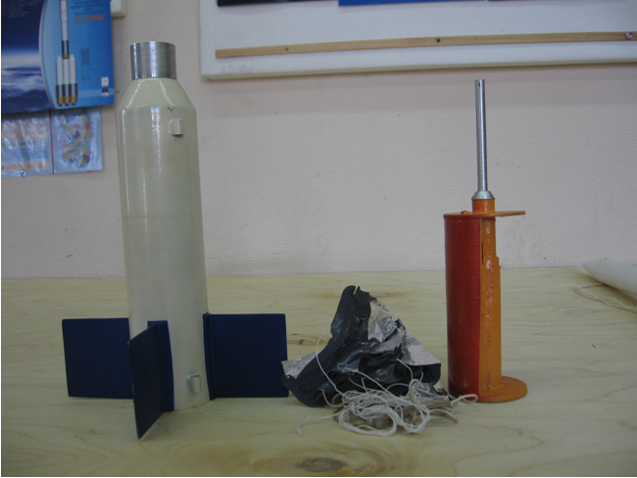

Первая ступень модели-копии ракеты «AEOLUS», с извлеченным двигательным и парашютным блоком.

Приложение № 4

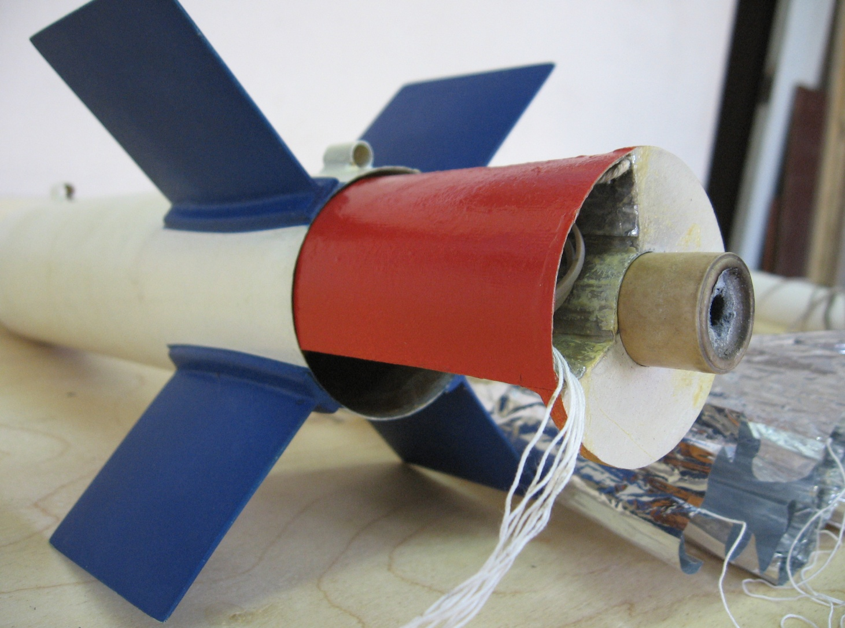

Вид первой ступени двухступенчатой модели-копии ракеты «AEOLUS» с извлеченным огневым блоком

Приложение № 5

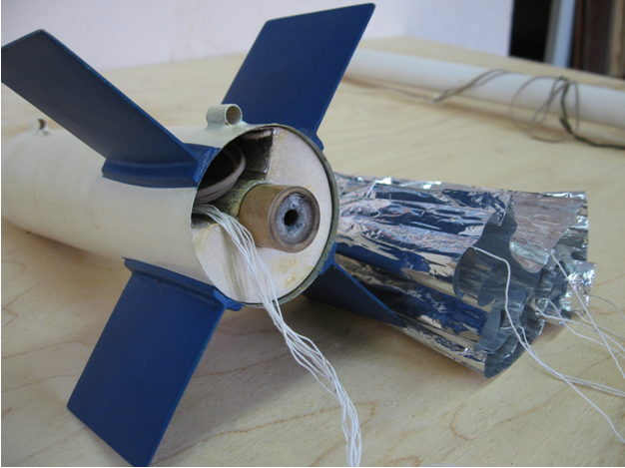

Вид на хвостовую часть двухступенчатой модели-копии ракеты «AEOLUS»

